ΕΡΓΑΣΙΑ ΜΑΘΗΜΑΤΟΣ

ΥΛΟΠΟΙΗΣΗ ΕΡΓΑΣΙΑΣ: ΚΟΛΟΚΥΘΑΣ ΧΡΗΣΤΟΣ 1115201700052
Εντολη compile: g++ main.cpp classes.cpp -o run.exe
Εντολη εκτελεσης run.exe 10 4 2 50 (Οι παραμετροι μπορουν να αλλαξουν αλλα πρεπει να ειναι 4 )

ΠΑΡΑΔΟΧΕΣ

1. Η παραμετρος Percent δεν χρησημοποιηθηκε λογο ελλειψης χρονου. Θεωρουμε οτι το ποσοστο ειναι παντα 100%
2. Στα διοδια δημιουργουντα τυχαια απο 0 εως 19 οχηματα σε καθε κυκλο
3. Σε καθε εισοδο υπαρχουν 1 – 8 διοδια με υπαλληλο και 1 – 6 αυτοματα.

Για την υλοποιηση της εργασιας χρησιμοποιηθηκαν 5 classes που αναπαρηστουν την Αττικη οδο(Attiki) τα segments (Segs) τα διοδια (Toll) και τα οχηματα (Vehicles). Επισης χρησιμοποιηθηκαν vectors μεσα σε κλασεις που επρεπε να εχουν ενα αριθμο κλασεων ειτε δοσμενο ειτε οχι.

Ετσι για την Attiki εχουμε ενα vector με Segs, το καθε Seg εχει ενα Entrance , καθε Εntrance εχει ενα 2 vector για Τoll(ενα για απλα και ενα για αυτοματα διοδια), και τελος καθε Toll ενα vector απο vehicles. Το Seg εχει επισης ενα vector για οχηματα που θα χρειαστει μετεπειτα.
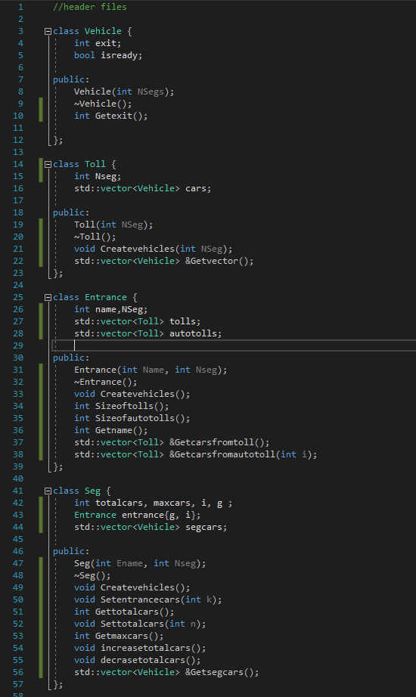

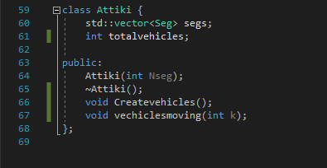

ΜΕΘΟΔΟΛΟΓΙΑ

Αρχικα ελεγχουμε τα ορισματα της γραμμης εντολων και τα μετατρεπουμε σε int

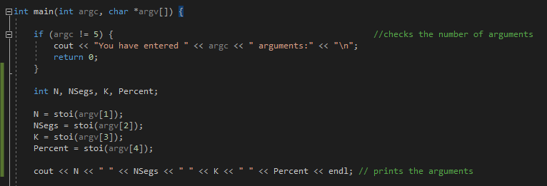
Στη συνεχεια δημιουργουμε την κλαση Attiki και το loop μεσα στο οποιο θα πραγματοποιηθουν οι κυκλοι της προσομοιωσης

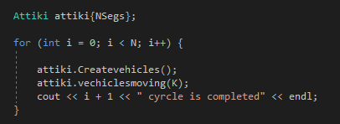

Ο κυριος ογκος εργασιας πραγματοποιειται στη συναρτηση vechiclesmoving η οποια πραγματοποιει την κινηση των αυτοκινητων σε 4 σταδια

1. Εισαγει τα αυτοκινητα απο τα διοδια

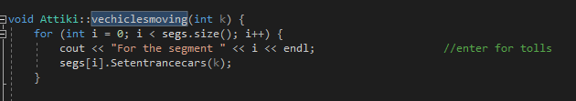

2. Ελεγχει ποια αυτοκινητα ειναι ετοιμα να βγουν απο τον κομβο που προηγειται

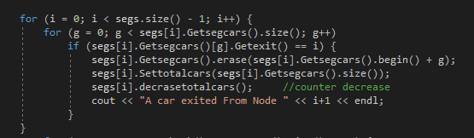

3. Τα αυτοκινητα που βρισκονται στον τελευταιο κομβο βγαινουν απο το δρομο καθως θεωρουμε οτι ολα βρισκονται σε κατασταση ετοιμοτητας

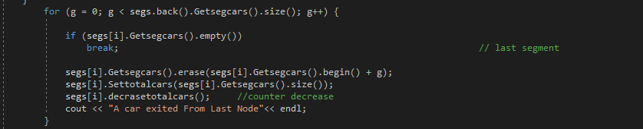

4. Πραγματοποιουνται οι κινησεις μεταξυ των κομβων

